Trimbøker – sommeren 2021
Årets trimbøker
Som følge av korona-situasjonen så vil ikke Leksdal IL legge ut trimbøker i kassene, men legge til rette for digital registrering av turer.
Premiering:
Premiering for voksne og barn over 12 år med flest turer til hver post. Egen premie for barn under 12 år med flest turer til hver post.
Trimkassene:
Det er satt ut trimkasse på følgende steder:
- Brannåsen - Martinskogen
- Dalemsvollen - Musemsåsen
- Elvepromenaden - Seterengsmyra
- Fånettvatnet - Skeisvola
- Holtjønnvola / Govasshølet - Skinntjønna
- Kjesbuvatnet - Tjelderknoppen
- Markarunden - Torvhuset

Hvordan registrerer du dine turer i 2021?
På hver trimkasse vil det henge en QR-kode:
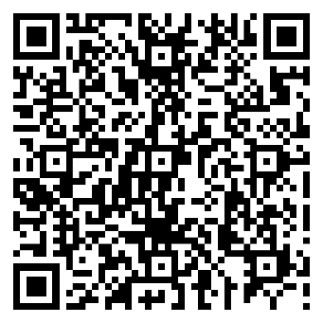 | 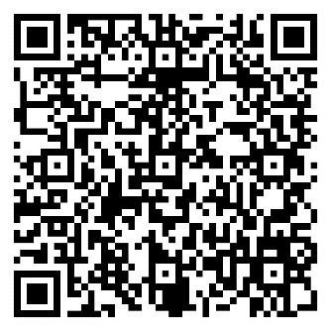 | 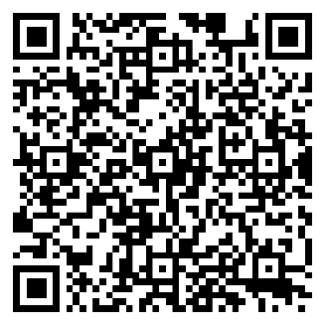
Mevatnet | Fånettvatnet | Hallemsvollen

Ved å skanne QR-koden med mobiltelefon (for nyere modeller gjøres dette ofte ved å holde kameraet mot QR-koden) vil man få opp en link som leder til et registreringsskjema. Legg inn navn og dato og send inn.
Dersom QR-kode ikke fungerer så kan man registrere turen i etterkant ved å gå inn på hjemmesiden www.leksdalil.no.

